无线竖岛智能插排
WL-WWLS-1 是一款可远程遥控的无线智能插排。该设备可以实现手动或远程控制且完全符合IEEE802.15.4 Zigbee HA协议标准，适用于任何ZigBee HA协议的网络中。
WL-WWLS-1采用竖岛设计，在有限的空间内可以连接更多的电器。
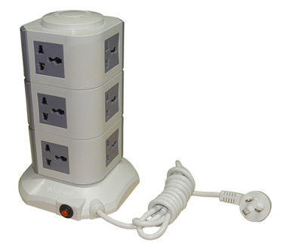
功能特点
兼容ZigBee智能家居协议
电流过载保护
万用插孔适合更多的类型插头。
可由所有ZigBee兼容的控制器控制
技术参数
插孔 | 12孔
频宽 | 2.4~2.4835 GHz
通信方式 | IEEE802.15.4(ZigBee)
通信距离 | 50 m
工作温度 | -10~50℃
工作湿度 | 最大95%RH
供电电压 | 110~220 VAC 50/60 Hz 电源供电
额定电流 | 10A
材质 | 阻燃PC料

